Приглашаем

всех на

«Праздник языка».

Декада

АНГЛИЙСКОГО ЯЗЫКА.

Согласно общешкольному плану с 20- 25 января в МБОУ В-Дженгутайской СОШ прошла «Неделя английского языка»

Мероприятия ,разработанные и проведенные учителями , были утверждены приказом по школе «О проведении тематической предметной недели английского языка»

Все мероприятия , проведенные в рамках тематической недели , были рассчитаны на учащихся 2- 11 кл

Предметная неделя по английскому языку имеет большое общеобразовательное, воспитательное и развивающие значение . Она не только углубляет и расширяет знания иностранного языка , но и способствует расширению кругозора школьников , развитию их творческой активности и повышает мотивацию к изучению языка и культуре другой страны.

В рамках реализации программы предметной недели проведены следующие мероприятия:

1. Открытие недели.

Выступление учащихся 6-7 кл на тему «Victory Day».

Лучшая стенгазета на английском языке посвященная 75- летию победы ВОВ. 8 кл

2. Детские песни на английском языке. Учащиеся 4- 5 кл исполнили песни « You are my sunshine», « Clap your hands» , «The wheels on the bus » и другие

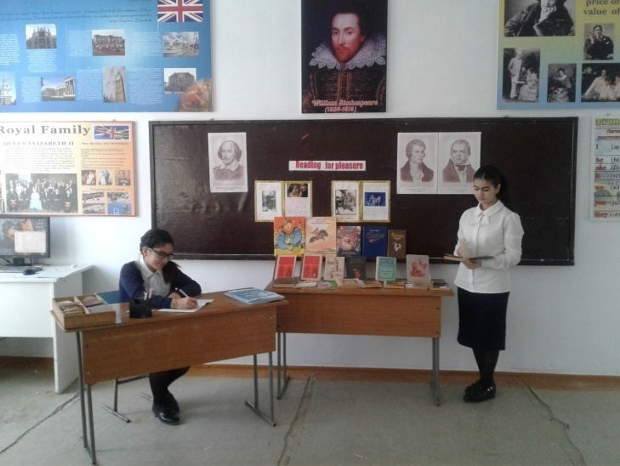 3. Выставка художественной литературы англоязычных писателей и поэтов . 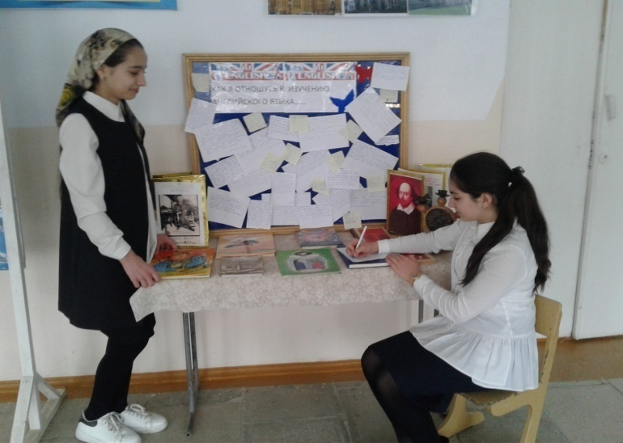

4. Викторина по теме: «Do know Great Britain? » 8 и 9 кл. Ребята показали знания по страноведению , которые они получили на уроках иностранного языка и на других уроках.

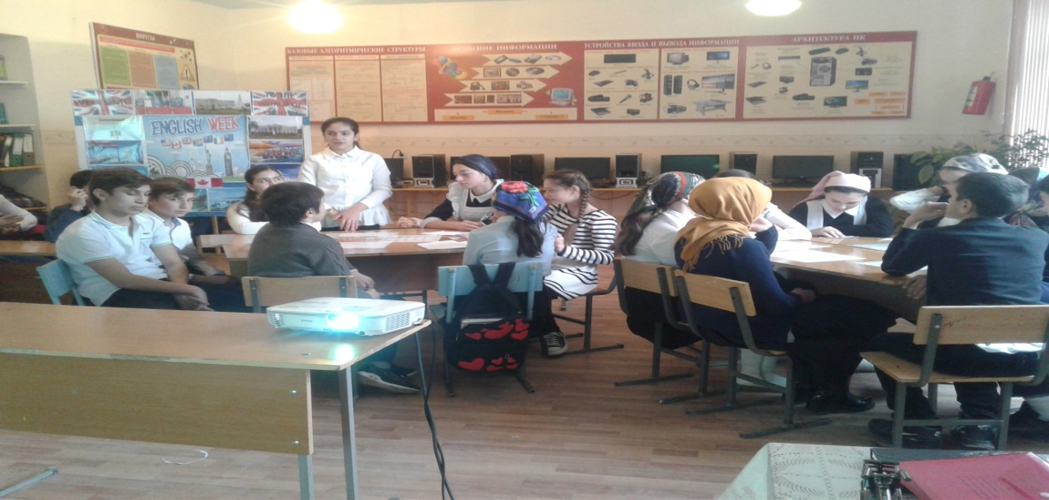

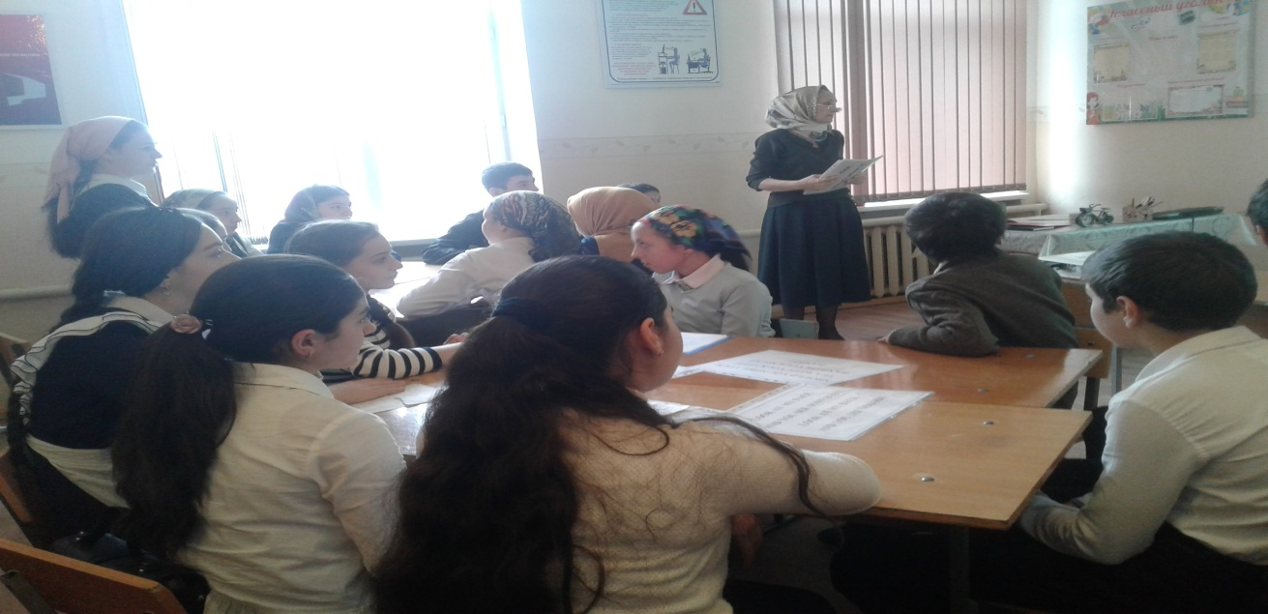

5. Детская поэзия страны изучаемого языка. Конкурс чтецов 4-6 кл

6. Открытый урок по теме «Animals». Учительница Гаджиева Х.А. показала интересный урок . Целью данного урока являлась –отработка ранее пройденных лексических и грамматических единиц в разных видах речевой деятельности. Урок провела с использованием мультимедийных презентаций , что вызвало гораздо большой интерес и хорошую активность.

7. Инсценировка сказки Оскара Уайльда «День рождения Инфанты»

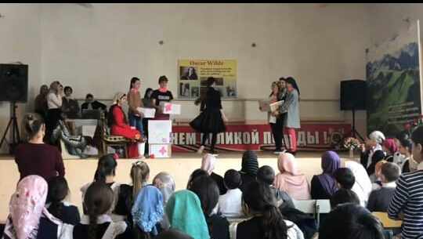

8. Закрытие недели .Самые активные учащиеся были награждены почетными грамотами.

Таким образом неделя английского языка определенно способствовала развитию творческих способностей учащихся , формированию их социокультурной компетенции и повышению мотивации к изучению английского языка.